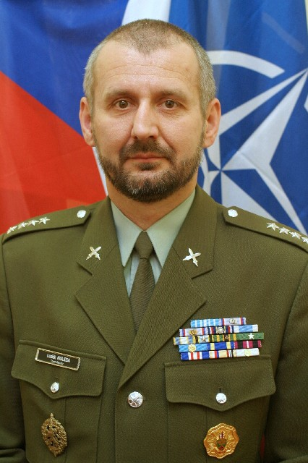
Luděk KOLESA
hlavní praporčík
Armády České republiky
Luděk Kolesa se narodil 14. prosince 1961 v Litoměřicích. Základní a střední školu navštěvoval v letech 1968 až 1977 a poté začal studovat Vysokou školu chemicko technologickou. Od roku 1981 do 1985 studoval Karlovu univerzitu – fakultu přírodních věd v Praze. V této době také dokončil dvouletý kurz velitelů pěších čet.

V letech 1985 až 1987 sloužil jako voják v základní službě u 4. armádního sboru v Písku a poté byl do roku 1994 zaměstnán jako civilní řidič VIP u vojenské správy. Během válek v bývalé Jugoslávii byl devět měsíců členem Monitorovací mise Evropské unie (European Community Monitoring Mission - ECMM).

Dne 1. dubna 1994 nastoupil jako štábní rotmistr na Ředitelství zahraničních aktivit Ministerstva obrany ČR. Od dubna 1994 do května 1995 sloužil ve Strážním kontingentu Spojených národů v Iráku (United Nations Guard Contingent in Iraq - UNGCI). Během této 13 měsíční mise byl nejdříve jmenován velitelem mobilního týmu a později operačním důstojníkem sektoru Erbil. Luděk Kolesa osobně vedl týmy UNGCI během dvou operací k záchraně osob několika nevládních a mezinárodních organizací z oblasti bojů mezi kurdskými frakcemi v severním Iráku. Po návratu z Iráku pracoval několik měsíců v Úřadu vojenských pozorovatelů AČR.

Dalšími posty Luďka Kolesy byl asistent ředitele a později styčný důstojník v Úřadu zahraničních styků MO ČR v Praze. Od března 2000 do července 2003 sloužil na velitelství NATO v Bruselu jako pobočník vojenského představitele ČR u Vojenského výboru NATO. V této době byl zvolen tajemníkem a později prezidentem Asociace pobočníků NATO (NATO Aide-de-Camp Association).
Dne 1. srpna 2003 byl jmenován, jako zcela první, hlavním praporčíkem Armády České republiky.
Nadpraporčík Luděk Kolesa ukončil v listopadu 2003 jazykovou školu (American Language Course at Defense Language Institute) na letecké základně Lackland AFB v Texasu. Od prosince 2003 navštěvoval Třídu 54 americké Akademie hlavních praporčíků (U.S. Army Sergeants Major Academy) na základně Fort Bliss v Texasu. Studium ukončil s nadprůměrným prospěchem a umístil se do prvních dvaceti procent nejúspěšnějších studentů Třídy 54. Jako nejlepší mezinárodní student Třídy 54 obdržel za své výsledky cenu „International Leadership Award”. V roce 2005 nadpraporčík Kolesa absolvoval Kurz starších hlavních praporčíků organizovaný britskou skupinou BMATT ve Vyškově.

Ocenění Luďka Kolesy dále zahrnují medaile Osamělé hvězdy za výtečnou službu (Texas, USA), medaile Za službu v zahraničí, medaile AČR stupně III a II., medaile OSN – UN Special Service Medal, dále ECMM Medal, Service For Peace Medal, 50 years of NATO Medal, medaile Přemysla Otakara II., krále železného a zlatého, UNGCI Mission Bar, U.S. Army NCO Professional Development Award, a The State of Texas Adjutant General’s Individual Award.

Manželka Luďka Kolesy je Paulina Kavonius. Jeho hlavním koníčkem je horolezectví a sport všeobecně.

